数据仓库与数据挖掘实验报告
实验地点：信息楼A105 日期： 2024 年 4 月 26 日
班级 | 人工智能1班 | 姓名 | 路志远 | 学号 | 2220213448
实验名称 | 数据规约之验证性因子分析
问题背景描述：

两所学校的七至八年级学生的26项心理测试数据，数据分为女生和男生两组，其中变量说明如下：visperc：视觉感知测试得分；cubes：空间感测试得分；lozenges：空间定位测试得分；paragraph：段落理解测试得分；sentence：完成句子测试得分；wordmean：词义理解测试得分。请建立结构方程模型分析学生空间能力和语言能力间的相互关系并分析该模型是否存在性别之间的差异，然后根据模型结果尝试进一步优化模型。

实验目的：

掌握AMOS的基本操作；
掌握结构方程模型多模型对比分析操作；
掌握结构方程模型分析结果的解释方法；
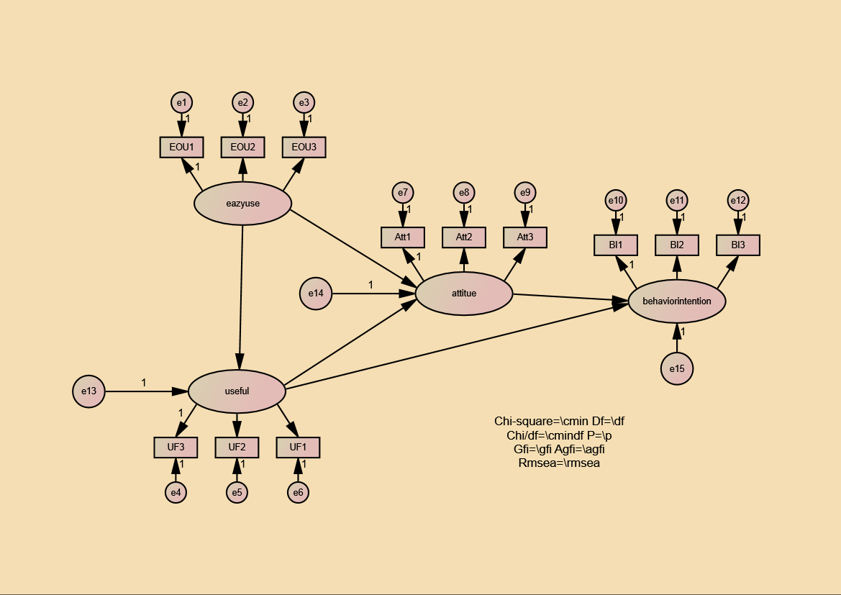
实验基本步骤：
1：从菜单打开“Amos Graphics”，查看软件界面及各面板功能。
2：先画一个潜变量，然后在潜变量上增加三个带误差项的显变量，调整为横向，全选后采用复制工具复制一个相同的测量模型，命名潜变量，画单箭头由verbal指向spatial，在模型图上下方增加标题，关联女学生数据，构建如下模型（下左图）。
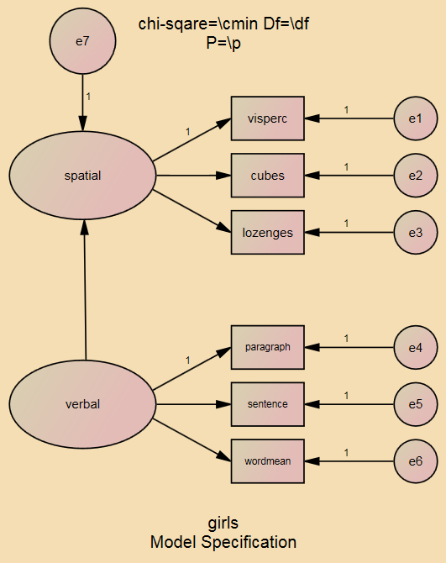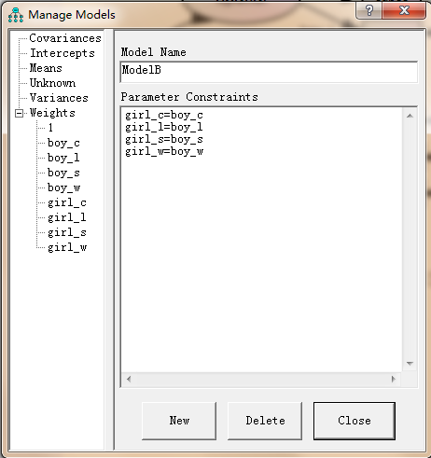
3：在模型下方增加标题“\group （换行） \format”，管理分组，当前组命名为“girls”，增加一组命名为“boys”并将此组关联男学生数据。
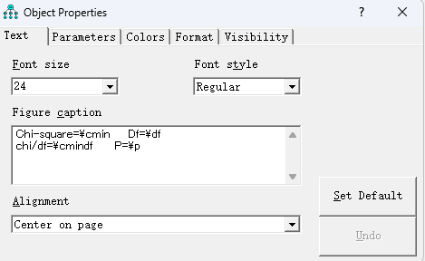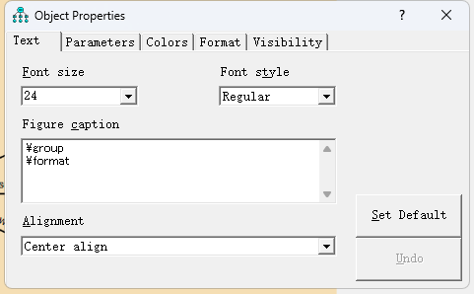
4：单击计算按钮，计算模型系数，查看两个模型的异同，查看模型分析结果表，判断模型的可靠性。
5：回到模型设置界面，将当前模型中两组的回归系数命名为下图所示，双击模型管理面板中的“default model”，将该模型命名为“Model A”，新建一个模型并命名为“Model B”，将两组对应的回归系数设为相等（见上右图）。单击计算按钮，计算模型系数，查看模型分析结果表，判断模型的可靠性比较两个模型。
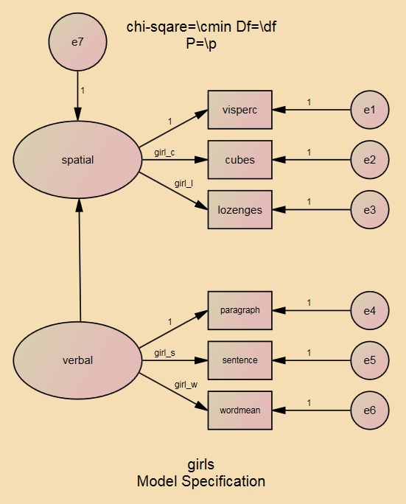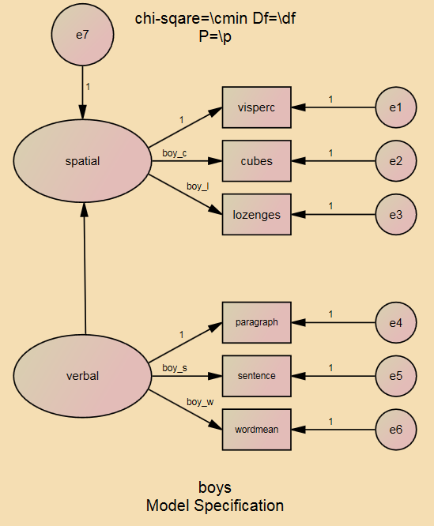
实验结果（含全部输出图表，并做简要分析）：
- Model A
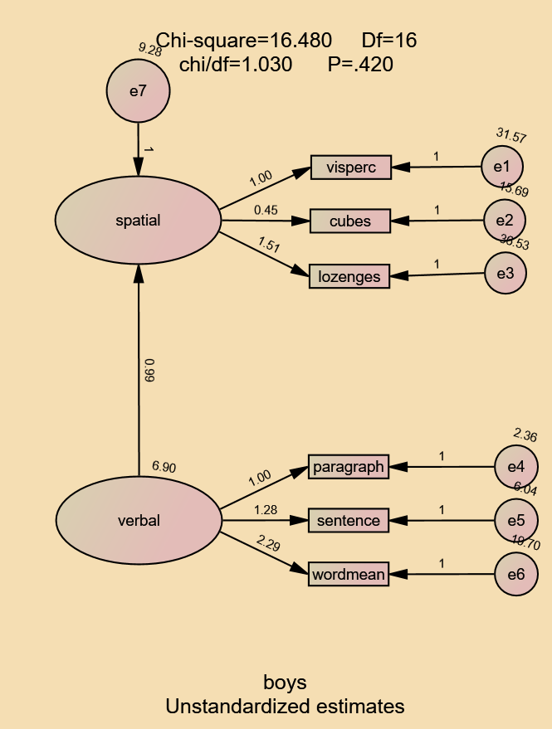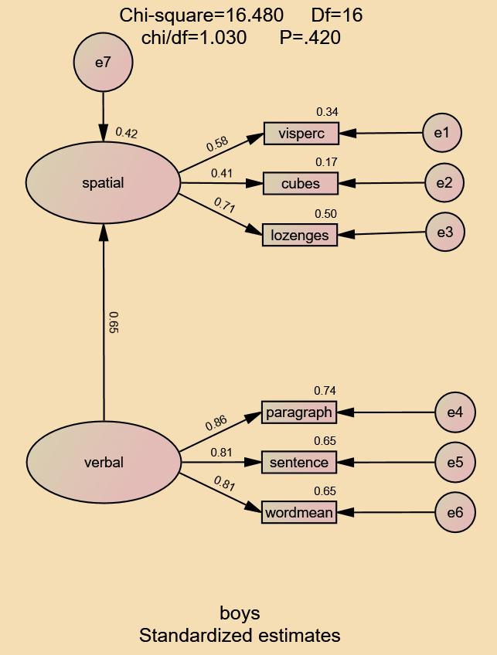
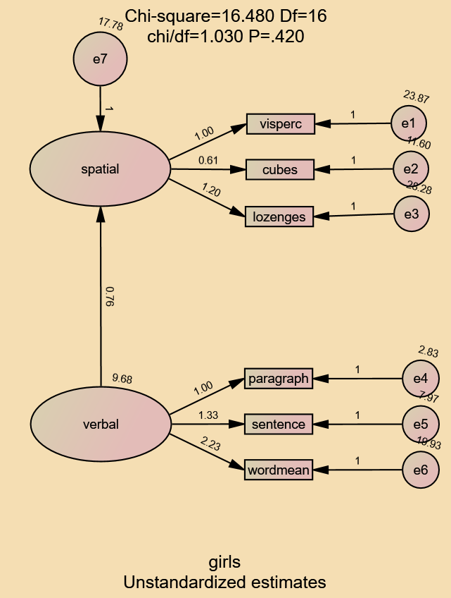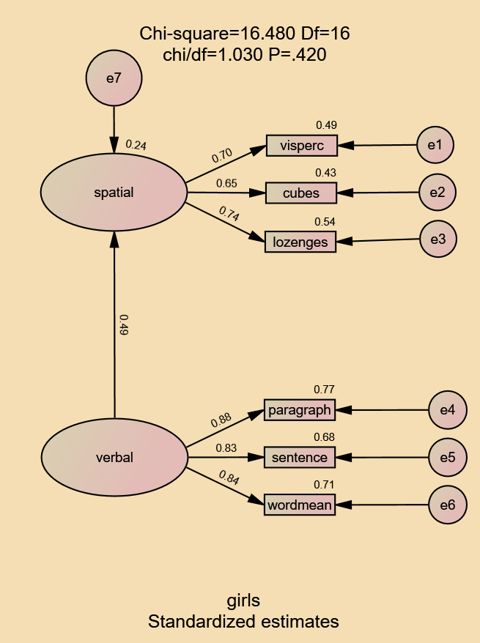

实验结果（含全部输出图表，并做简要分析）：

Result (Model A)
Minimum was achieved
Chi-square = 16.480
Degrees of freedom = 16
Probability level = .420

解读：在卡方检验中，零假设是模型与观察数据的拟合良好。而备择假设则是模型与观察数据的拟合不良好。当概率水平（Probability-level）大于选择的显著性水平（通常是0.05）时，P=0.420这意味着模型与观察数据的拟合非常好。

Estimates (boys - Model A)

Scalar Estimates (boys - Model A)

Maximum Likelihood Estimates

Regression Weights: (boys - Model A)
 |  |  | Estimate | S.E. | C.R. | P | Label
spatial | <--- | verbal | .991 | .303 | 3.269 | .001
visperc | <--- | spatial | 1.000
cubes | <--- | spatial | .450 | .176 | 2.556 | .011 | boy_c
lozenges | <--- | spatial | 1.510 | .461 | 3.273 | .001 | boy_l
paragrap | <--- | verbal | 1.000
sentence | <--- | verbal | 1.275 | .171 | 7.463 | *** | boy_s
wordmean | <--- | verbal | 2.294 | .308 | 7.451 | *** | boy_w
解读：Regression Weights是回归系数，其中，语言能力（verbal）对应的2个回归系数均显著（P值为星号），即表明在男性中潜在变量语言能力（verbal）可以很好的解释与其相关的测量变量。另外2个回归系数设置为1，作为估计的基准。

实验结果（含全部输出图表，并做简要分析）：（接上页）：

Standardized Regression Weights: (boys - Model A)
 |  |  | Estimate
spatial | <--- | verbal | .650
visperc | <--- | spatial | .581
cubes | <--- | spatial | .415
lozenges | <--- | spatial | .708
paragrap | <--- | verbal | .863
sentence | <--- | verbal | .806
wordmean | <--- | verbal | .805
解读：通过标准化的回归系数（Standardized Regression Weights）来比较影响程度的大小，但标准化回归系数没有给出显著性，需要结合未标准化回归系数中的显著性来分析。在男性群体中，潜变量语言能力（verbal）影响着潜变量空间能力（spatial），当语言能力改变一个标准差时，空间能力也会相同的改变0.650个标准差。

Variances: (boys - Model A)
 | Estimate | S.E. | C.R. | P | Label
verbal | 6.904 | 1.622 | 4.255 | ***
e7 | 9.280 | 4.888 | 1.898 | .058
e1 | 31.571 | 6.982 | 4.522 | ***
e2 | 15.693 | 2.904 | 5.404 | ***
e3 | 36.526 | 11.532 | 3.168 | .002
e4 | 2.364 | .726 | 3.255 | .001
e5 | 6.035 | 1.433 | 4.211 | ***
e6 | 19.697 | 4.658 | 4.229 | ***
解读：Variances给出了所有需要估计测8个变量的方差，其方差均显著不为0。

实验结果（含全部输出图表，并做简要分析）：（接上页）：

Squared Multiple Correlations: (boys - Model A)
 | Estimate
spatial | .422
wordmean | .648
sentence | .650
paragrap | .745
lozenges | .501
cubes | .172
visperc | .337
解读：Squared Multiple Correlations则给出了测量变量被潜变量解释的程度。如wordmean对应的估计值为0.648，表明语言能力（verbal）解释了词义理解（wordmean）变量变化的64.8%。整体来看，潜变量对测量变量的解释能力较强；但是语言能力（verbal）对空间想象能力（cubes && visperc）相关性较弱。

Regression Weights: (girls - Model A)
 |  |  | Estimate | S.E. | C.R. | P | Label
spatial | <--- | verbal | .756 | .235 | 3.214 | .001
visperc | <--- | spatial | 1.000
cubes | <--- | spatial | .610 | .143 | 4.249 | *** | girl_c
lozenges | <--- | spatial | 1.198 | .272 | 4.405 | *** | girl_l
paragrap | <--- | verbal | 1.000
sentence | <--- | verbal | 1.334 | .160 | 8.321 | *** | girl_s
wordmean | <--- | verbal | 2.234 | .263 | 8.482 | *** | girl_w

Standardized Regression Weights: (girls - Model A)
 |  |  | Estimate
spatial | <--- | verbal | .487
visperc | <--- | spatial | .703
cubes | <--- | spatial | .654
lozenges | <--- | spatial | .736
paragrap | <--- | verbal | .880
sentence | <--- | verbal | .827
wordmean | <--- | verbal | .841

实验结果（含全部输出图表，并做简要分析）：（接上页）：
解读：空间能力（spatial）和语言能力（verbal）对应的4个回归系数均显著（P值为星号），即表明两个潜在变量可以很好的解释测量变量。另外2个回归系数设置为1，作为估计的基准。
当然，也可以通过标准化的回归系数来比较影响程度的大小，但标准化回归系数没有给出显著性，需要结合未标准化回归系数中的显著性来分析。

Variances: (girls - Model A)
 | Estimate | S.E. | C.R. | P | Label
verbal | 9.682 | 2.159 | 4.485 | ***
e7 | 17.775 | 6.507 | 2.732 | .006
e1 | 23.873 | 5.986 | 3.988 | ***
e2 | 11.602 | 2.584 | 4.490 | ***
e3 | 28.275 | 7.892 | 3.583 | ***
e4 | 2.834 | .869 | 3.263 | .001
e5 | 7.967 | 1.869 | 4.262 | ***
e6 | 19.925 | 4.951 | 4.024 | ***
解读：Variances给出了所有需要估计测8个变量的方差，其方差均显著不为0。

Squared Multiple Correlations: (girls - Model A)
 | Estimate
spatial | .237
wordmean | .708
sentence | .684
paragrap | .774
lozenges | .542
cubes | .428
visperc | .494
解读：Squared Multiple Correlations则给出了测量变量被潜变量解释的程度。如wordmean对应的估计值为0.708，表明语言能力（verbal）解释了词义理解（wordmean）变量变化的70.8%。整体来看，潜变量对测量变量的解释能力较强；但是相比较于男性群体，语言能力（verbal）对空间能力（spatial）的解释能力为0.237，低于男性中的0.422。这也恰好说明语言能力（verbal）对空间能力（spatial）是存在性别差异的。 同时，也可以从标准化回归系数表中的得出男性的语言能力和空间能力也比女性强的结论。

实验结果（含全部输出图表，并做简要分析）：（接上页）：

CMIN
Model | NPAR | CMIN | DF | P | CMIN/DF
Model A | 26 | 16.480 | 16 | .420 | 1.030
Model B | 22 | 18.292 | 20 | .568 | .915
Saturated model | 42 | .000 | 0
Independence model | 12 | 337.553 | 30 | .000 | 11.252

RMR, GFI
Model | RMR | GFI | AGFI | PGFI
Model A | 1.734 | .965 | .908 | .368
Model B | 1.986 | .961 | .918 | .458
Saturated model | .000 | 1.000
Independence model | 12.856 | .514 | .320 | .367

RMSEA
Model | RMSEA | LO 90 | HI 90 | PCLOSE
Model A | .014 | .000 | .079 | .745
Model B | .000 | .000 | .065 | .865
Independence model | .268 | .242 | .294 | .000
解读：Model A和Model B 都有：CMIN的P值就是卡方检验的P值，由于P值大于0.05，且CMIN/DF（卡方/自由度比）小于2；GFI、AGFI指数大于0.9，PGFI指数小于0.5；同时，RMSEA的估计值小于0.08。因而整体来看模型A和B拟合度均较高。

实验结果（含全部输出图表，并做简要分析）：（接上页）：
（2）Model B
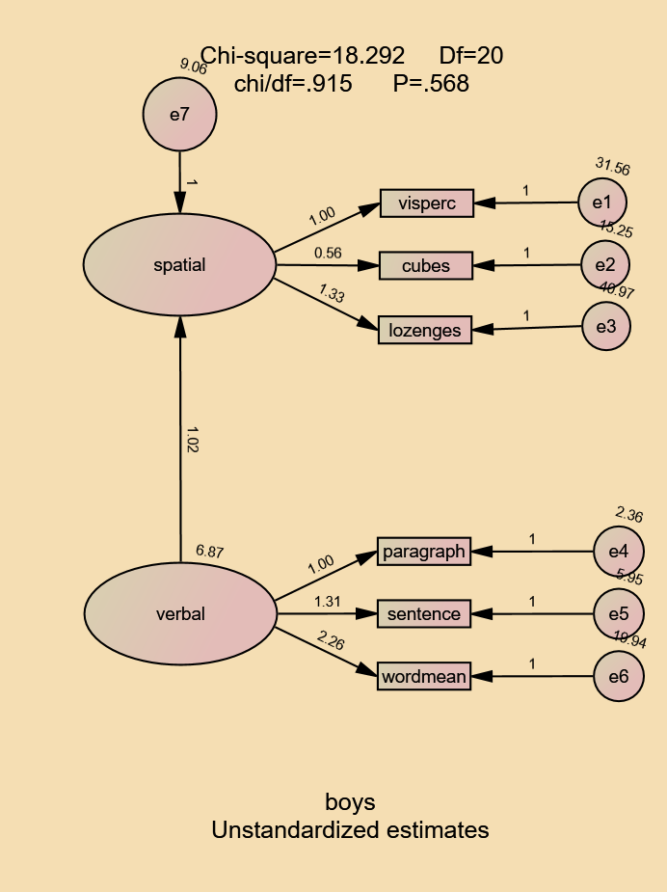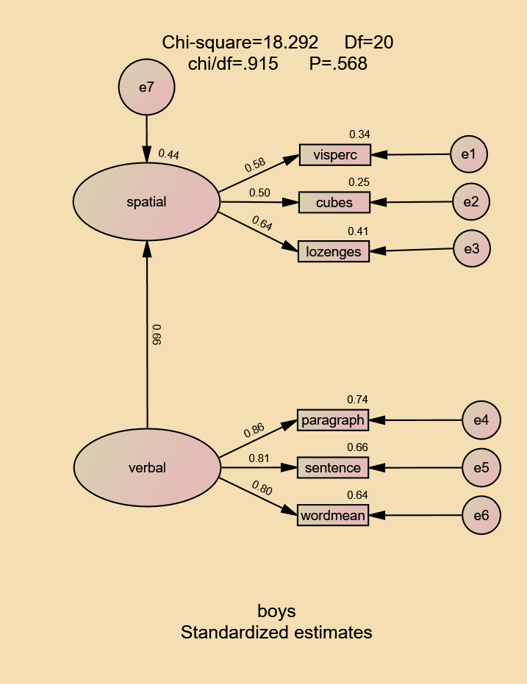
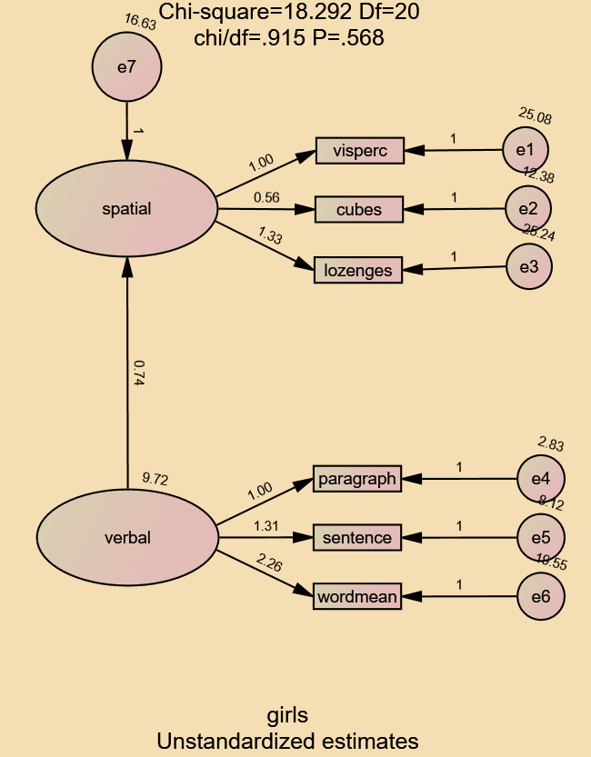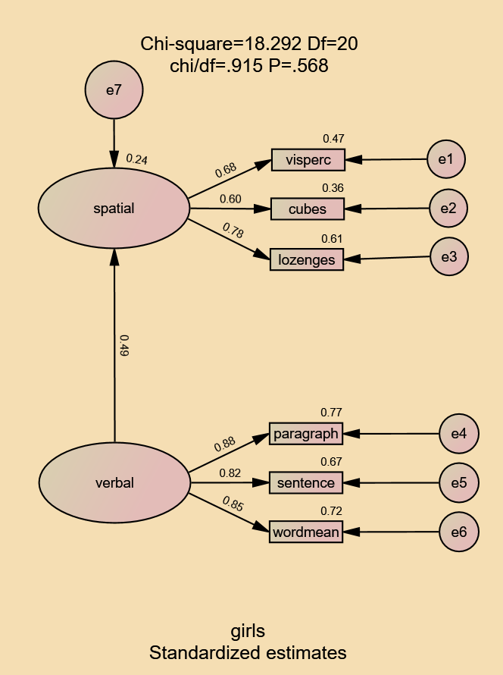
实验结果（含全部输出图表，并做简要分析）：（接上页）：
多模型对比分析操作：

Assuming model Model A to be correct:
Model | DF | CMIN | P | NFI  Delta-1 | IFI  Delta-2 | RFI  rho-1 | TLI  rho2
Model B | 4 | 1.812 | .770 | .005 | .006 | -.010 | -.011
解读：此前已经得出，Model A和Model B对数据的拟合效果均较好；假设Model A是正确的，Model B的Probability-level（0.770）已经远大于0.05，由此可以得出结论Model B对数据的拟合效果比Model A的更好。
实验心得：从测量变量中得到因子的方法有两类。一类是探索性因子分析，上一节已经研究过；另一类是验证性因子分析。探索性因子分析不事先假定因子与变量之间的关系，而让数据“自己说话”。而验证性因子分析假定因子与变量的关系是部分知道的，即哪个测量变量对应于哪个因子，虽然我们尚且不知道具体的系数。这一部分不能用SPSS来操作，要用AMOS。在根据结构方程判定模型的拟合效果时，通常使用卡方/自由度(<2)认为拟合效果好，P是置信水平，一般大于0.05，就认为模型可以很好的解释数据，越大越好。

评分：

实验预习（4分）：

实验操作（4分）：

实验结论（4分）：

实验报告（8分）：

